NOMBRES ENTERS 1. REPASSEM!

Nom:____________________________Grup:__________________________

QUAN UTILITZEM ELS NOMBRES ENTERS?

- Quina temperatura marquen els següents termòmetres?
- Expressa amb un nombre enter :

- li dec quatre euros a un amic
- estem a cinc graus sota zero
- aquest gran matemàtic va néixer l’any 24 a.C.
- no tinc res de farina
- L’any 300 a.C
- perdem 2 €
- guanyem 3 Kg de pes

- Escriu alguna situació on calgui usar nombres negatius

REPRESENTACIÓ DELS NOMBRES ENTERS

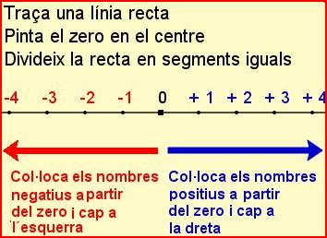

- Completa els nombres que falten

a) _____|_____|_____|_____|_____|_____|_____|_____|_____
-9 -7 -5 -2

b) _____|_____|_____|_____|_____|_____|_____|_____|_____
-3 0 +2 +5

- Quin és el valor d´A i de B?

ORDENACIÓ I COMPARACIÓ DE NOMBRES ENTERS
RECORDEM!!!COM MÉS A LA DRETA DE LA RECTA MÉS GRAN ÉS EL NÚMERO!!!!!
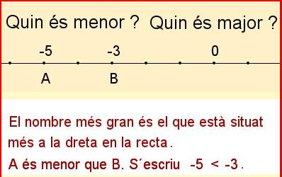
EXEMPLE.
-7 ÉS MÉS GRAN QUE -11
--7>-11

- . Ordena de més petit a més gran fent servir la simbologia > o < corresponent

-6 +5 -4 +7 +9 0 +13 -11 -16

- Ordena de major a menor fent servir el símbol > o < segons correspongui

-11 -2 -3 +9 +11 +7 +17 0 -1

- Escriu, en cada cas, nombres que verifiquen:
a) < - 4 <
b) + 13 > > +6 >
c) -7 < < < < +3
d) +3 < < < < + 7

- That Quiz, Distància entre dos nombres en la recta numérica
Copieu aquesta adreça al vostre navegador (O FEU CONTROL I CLICK A L´ADREÇA i practiquem!
https://www.thatquiz.org/ca-o/?-j14-l3-mpnv600-nk-p0
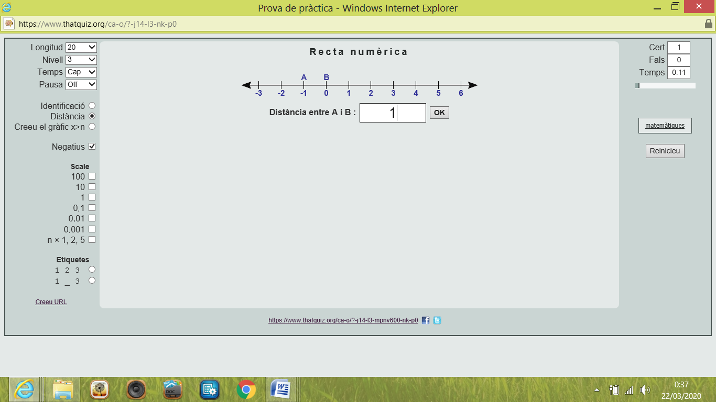

CALCULEM L’OPOSAT I EL VALOR ABSOLUT.

- Escriu el nombre oposat a cada cas:

+1 -36 -5 +12

- L’oposat d’un nombre és 5. Quin nombre és ?
_________________________________________________

- Calcula :

| + 7 | | - 1 | | + 22 | | -75 |

- Vertader o fals, raoneu la resposta:
  - El valor absolut de – 4 s’escriu | - 4 |

  - L´oposat de +5 és -5

  - L’ oposat a -2 és 2

- . That Quiz, Comparar nombres enters > = < ?
- Copieu aquesta adreça al vostre navegador i practiquem!
https://www.thatquiz.org/ca-8/?-j10-la-mpnv600-nk-p0

- Estic a la tercera planta d’un centre comercial. He d’anar a buscar el cotxe al 2on soterrani. Quants pisos hauré de baixar?
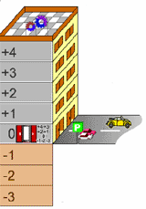
Quants pisos baixo?
I VULL VINDRE AQUÍ!
ESTIC AQUÍ!

